Меры пожарной безопасности в осенне-зимний пожароопасный период.
Уважаемые жители! Продолжается осенне-зимний период. Пожарные добавляют к этому словосочетанию «пожароопасный». Именно в это время растёт количество пожаров по причине неправильного устройства и неправильной эксплуатации печного отопления, а также нарушения правил эксплуатации электрооборудования.

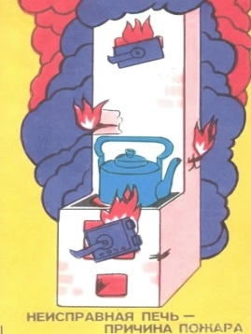
Настоятельно рекомендуем с наступлением морозов соблюдать правила пожарной безопасности:
- своевременно ремонтируйте отопительные печи, очищайте дымоходы от сажи и не допускайте перекала печи;
-на полу перед топочной дверкой прибейте металлический лист размером 50*70, не располагайте на нём легковоспламеняющиеся материалы;
- зола и шлак, выгребаемые из топок, должны быть пролиты водой и удалены в специально отведённое для них место;
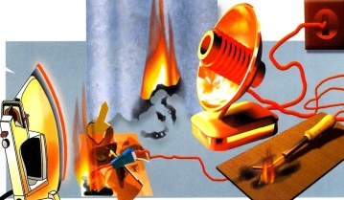
-не допускайте включения в одну сеть несколько электроприборов повышенной мощности;
-следите за исправностью электропроводки, розеток, а также содержите в исправном состоянии используемые электроприборы (электрические плиты, чайники, утюг и др.);
-откажитесь от использования самодельных обогревателей;
-не устанавливайте обогреватели возле мебели, занавесок и не используйте их для сушки белья;
-уходя из дома, убедитесь, что всё газовое и электрическое оборудование выключено;
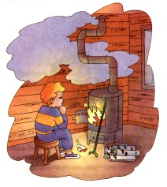
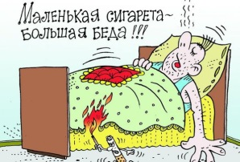
-не оставляйте малолетних детей без присмотра, а также не поручайте им надзор за топящейся печью;

-воздержитесь от неумеренного потребления алкоголя и табака, не курите в постели. Курение в постели, особенно в нетрезвом виде, часто является причиной пожара.

Помните, что неосторожное обращение с огнём приводит к человеческим жертвам и материальному ущербу!
При пожаре звоните 101, 112
ПЧ-311 п. Кетский тел. 8 (39166)21-2-01
Инструктор ПП Козлова В.Н.

